JRTPPI 7 (1) (2016)
Jurnal Riset
Teknologi Pencegahan Pencemaran Industri
Journal homepage : ejournal.kemenperin.go.id/jrtppi
Pengolahan limbah cair industri farmasi formulasi dengan metode anaerob-aerob dan anaerob-koagulasi
Wastewater treatment technology using anaerobic-aerobic and anaerobic-coagulation on pharmaceutical formulation industry

Farida Crisnaningtyas*, Hanny Vistanty
Balai Besar Teknologi Pencegahan Pencemaran Industri. Jl. Ki Mangunsarkoro No 6 PO Box: 829, Semarang 50136, Indonesia
I N F O A R T I K E L |  | A B S T R A K
Sejarah Artikel :  Diterima 28 Maret 2016  Direvisi 28 April 2016  Disetujui 29 April 2016  Dipublikasikan online 11 Mei 2016 |  | Studi ini membahas mengenai pengolahan limbah cair industri farmasi dalam skala laboratorium dengan menggunakan konsep anaerob-aerob dan anaerob-koagulasi. Proses anaerob dilakukan dengan menggunakan reaktor Upflow Anaerobic Sludge Bed reactor (UASBr) pada kisaran OLR (Organic Loading Rate) 0,5 – 2 kg COD/m³hari, yang didahului dengan proses aklimatisasi menggunakan substrat gula.Proses anaerob mampu memberikan efisiensi penurunan COD hingga 74%. Keluaran dari proses anaerob diolah lebih lanjut dengan menggunakan dua opsi proses: (1) aerob,dan(2) koagulasi-flokulasi. Uji coba aerob dilakukan pada kisaran MLSS antara 4000-5000 mg/L dan mampu memberikan efisiensi penurunan COD hingga 97%. Koagulan alumunium sulfat dan flokulan kationik memberikan efisiensi penurunan COD tertinggi (73%) pada gradien kecepatan (G) masing-masing 700 detik⁻¹ dan 25 detik⁻¹. Hasil uji coba menunjukkan bahwa efisiensi penurunan COD total yang dapat dicapai dengan menggunakan teknologi anaerob-aerob adalah 97%, sedangkan kombinasi anaerob-koagulasi-flokulasi hanya mampu menurunkan COD total sebesar 72,53%. Berdasarkan hasil tersebut, kombinasi proses anaerob-aerob merupakan teknologi yang potensial untuk diaplikasikan dalam sistem pengolahan limbah cair industri farmasi.  A B S T R A C T
Keywords :
pharmaceutical
anaerobic
aerobic
coagulation-flocculation
wastewater

 |  | This study was aimed at evaluating the performance of a lab-scale anaerobic-aerobic and anaerobic-coagulation reactors treating pharmaceutical wastewater. Anaerobic process was conducted using Upflow Anaerobic Sludge Bed reactor (UASBr) at varied OLR of 0.5 – 2 kg COD/m³day, which was preceeded by acclimation process using sugar as main substrate. The result showed a COD removal efficiency approximately74%. The effluent of UASBr was then further treated using two processes : (1) aerobic and (2) coagulation-flocculation. The aerobic process was done at MLSS concentration of 4000 – 5000 mg/L with COD removal efficiency of 97%. Aluminum sulfate and cationic flocculant was able to reach the highest removal (73%) at velocity gradient of 700 s-1 and 25 s-1, respectively. Results showed that total COD removal efficiency of anaerobic-aerobic and anaerobic-coagulation flocculation systems were approximately 97% and 72.53%, respectively. This study showed that the combination of anaerobic-aerobic process had high potential to treat pharmaceutical wastewater.
 |  | © 2016 BBTPPI. All rights reserved.
*Alamat korepondensi :
E-mail : faridacrisnaningtyas@gmail.com (F. Crisnaningtyas)

1. PEDAHULUAN

Industri farmasi pada umumnya terbagi menjadi dua kategori: (1) proses produksi bahan formula melalui proses fermentasi, ekstraksi, dan/atau sintesis kimia, dan (2) proses formulasi produk farmasi akhir. Industri farmasi dapat menghasilkan limbah cair yang bersumber dari proses-proses produksi, proses pencucian alat produksi, kegiatan laboratorium dan sisa produk yang tidak memenuhi spesifikasi atau dari kegagalan proses. Limbah cair yang dihasilkan bersifat beracun, rekalsitran, serta mengandung senyawa organik dan anorganik terlarut (Oktem et al. 2008; Schröder 1999). Oleh karena itu, limbah cair industri farmasi memiliki nilai BOD (Biochemical Oxygen Demand), COD (Chemical Oxygen Demand), dan TSS (Total Suspended Solids) yang tinggi dan dapat menimbulkan risiko bagi lingkungan dan kesehatan manusia (Project et al. 1997). Penelitian sebelumnya telah mengolah limbah cair farmasi dengan menggunakan proses anaerob (Chelliapan et al. 2006; Chelliapan et al. 2011; Ng et al. 2014; Oktem et al. 2008). Namun kualitas keluaran dari pengolahan anaerob masih cukup tinggi dan belum mampu memenuhi ambang untuk dibuang ke lingkungan (Oktem et al. 2008). Peneliti lain menggunakan proses chemical oxidation untuk mengolah komponen antibiotik yang ada di dalam limbah farmasi dengan efisiensi tinggi, namun proses pengolahannya dapat menghasilkan produk samping lain yang bersifat toksik (Hey 2013).Teknologi fisika-kimia diaplikasikan oleh peneliti lain dalam pengolahan limbah cair farmasi, namun proses ini membutuhkan bahan kimia dengan dosis yang cukup besar untuk memperoleh efisiensi yang tinggi (Jiang & Zhou 2013).
Integrasi proses anaerob dan fisika-kimia serta anaerob-aerob telah diaplikasikan sebelumnya untuk mengolah berbagai limbah dengan efisiensi penurunan COD yang tinggi (Aiyuk et al. 2004; Irenosen et al. 2014; Kalyuzhnyi et al. 2005; Sklyar, V., Epov, A., Gladchenko, M., Danilovich, D. 2003; Tiehm & Schmidt 2011; Shawaqfeh 2010). Teknologi anaerob pada prinsipnya didasarkan pada proses oksidasi senyawa organik yang bersifat biodegradable oleh bakteri. Di lain sisi, proses fisika-kimia memiliki efisiensi tinggi namun menghasilkan deposit lumpur dalam jumlah yang cukup banyak. Sementara, kombinasi proses anaerob-aerob dapat memberikan konsentrasi biomass yang lebih tinggi dan waktu tinggal yang lebih singkat (Shawaqfeh 2010). Teknologi di atas memiliki kelebihan masing-masing, namun masih belum mampu memberikan hasil yang optimal jika diterapkan sebagai sistem tunggal. Oleh karena itu, kombinasi dari teknologi-teknologi tersebut dapat menjadi opsi terbaik dalam sistem pengolahan limbah cair industri farmasi.

2. METODE PENELITIAN

2.1.Bahan dan Alat
Bahan yang digunakan dalam penelitian ini adalah limbah cair industri farmasi formulasi, mikroba anaerob dan lumpur aktif, makronutrien (nitrogen dan fosfor), ferro sulfat (FeSO₄.7H₂O), Polyaluminium chloride (PAC), aluminum sulfat (Al₂(SO₄)₃.18H₂O), anion dan kation. Peralatan yang digunakan dalam uji coba meliputi unit Upflow Anaerobic Sludge Bed Reactor (UASBr), Unit reactor Aerob, pompa peristaltik (Cole Parmer Masterflex L/S 7518-62), dan Jar test (Phipps & Bird).

2.2. Prosedur Penelitian

2.2.1. Karakterisasi limbah
Limbah cair yang digunakan dalam percobaan diambil dari salah satu industri farmasi formulasi yang ada di Semarang yang memiliki unit produksi β-laktam. Limbah cair yang berasal dari unit tersebut memberikan kontribusi sebesar 6% dari volume total limbah yang dihasilkan dan telah mendapatkan pre-treatment¬ (penambahan NaOH) sebelum digabungkan dengan limbah dari unit produksi lain. Karakteristik umum dari limbah cair yang digunakan dapat dilihat pada Tabel 1.

Tabel 1 . Karakteristik limbah cair
No | Parameter | Konsentrasi (mg/L)
1. | TSS | 126
2. | BOD | 278
3. | COD | 1976
4. | pH | 7,4
5. | Total-N | 12,25
6. | Fenol | 0,782

2.2.2. Uji coba pengolahan limbah cair

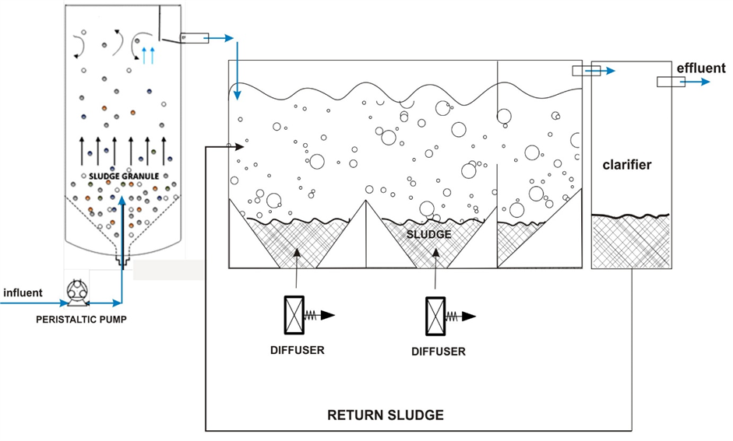
(a)
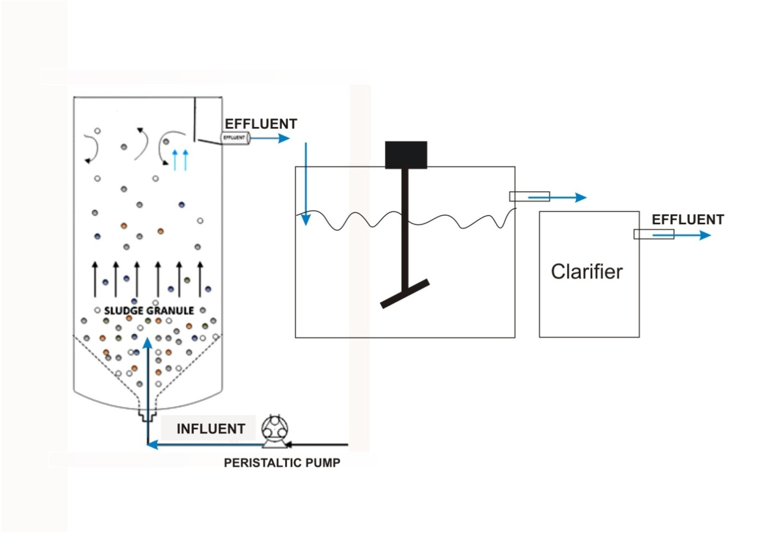
(b)
Gambar 1. Rangkaian reaktor (a) anaerob-aerob dan (b) anaerob-koagulasi flokulasi

2.2.2. Analisis
Sampel influen dan effluen diambil setiap hari untuk mengetahui efisiensi penurunan kandungan polutan yang dievaluasi melalui pengukuran parameter COD selama operasional reaktor. Pengukuran COD dilakukan dengan metode refluks tertutup dalam Reaktor Hanna HI 839800 dan mengacu pada Standard Method (APHA 1999). Pengukuran parameter lain, seperti BOD dan TSS juga mengacu pada Standard Method.
3. HASIL DAN PEMBAHASAN

3.1. Anaerob
Percobaan anaerob didahului dengan proses aklimatisasi selama 14 hari pada OLR 0,5 – 0,8 kg COD/m³hari (HRT 25 jam) dan mampu menurunkan COD dengan efisiensi mencapai 69% (Gambar 2). Proses aklimatisasi dilakukan dengan menggunakan air limbah 10% hingga 90% secara bertahap dan substrat gula. Gula dipilih sebagai substrat karena merupakan karbohidrat terlarut yang siap terdegradasi namun tidak membatasi proses biodegradasi anaerobik. Efisiensi penurunan COD yang fluktuatif pada masa aklimatisasi kemungkinan disebabkan karena adanya komponen kurang biodegradable namun dapat teroksidasi dalam air limbah industri farmasi (Gambar 2 ).

Tabel 2. Kondisi operasional proses UASBr
No | Tahapan proses | Influen | OLR  (kg COD/m³hari) | pH influen | pH effluent
1 | Aklimatisasi | 10% limbah + gula  20% limbah  30% limbah  50% limbah  70% limbah  90% limbah | 0,3  0,5  0,6  0,7  0,7  0,7 | 6,8 – 7,5 | 7,5 – 7,7  7,3 – 7,4  7,1  6,9  6,8  7,0
2 | Proses kontinyu | 100% limbah | 0,5 – 0,8 | 7,0 – 8,7 | 6,5 – 8,7

Gambar 2. Grafik efisiensi penurunan COD pada aklimatisasi UASBr

Gambar 3.Grafik COD effluen (■)dan OLR(▲) pada proses anaerob

Gambar 4. Grafik OLR (■) dan efisiensi penurunan COD (♦) pada proses anaerob

Gambar 5. Grafik COD_{i} (▲) dan efisiensi penurunan COD (♦) pada sistem aerob

Setelah aklimatisasi selesai, proses anaerob kontinyu dilakukan pada kisaran OLR 0,5 - 2 kg COD/m³ hari. Nilai COD effluen nampak mengalami kenaikan pada awal proses anaerob (Gambar 3). Hal ini ditandai dengan terbentuknya sludge yang cenderung ringan (flocculent) dan keluar dari sistem reaktor (sludge washout) (Prashant 2003). Fenomena ini dapat disebabkan oleh beberapa faktor, seperti shock loading, terperangkapnya gas dalam sludge bed, atau tertangkapnya partikulat dari limbah di dalam sludge (Khan et al. 2015). Namun pada akhir percobaan (OLR 0,8 kg COD/m³hari), COD effluen mulai menunjukkan nilai yang stabil. Pengaturan pH ideal (7 – 8,7) pada pH optimum methane producing archaea (MPA) dilakukan untuk memberikan lingkungan yang menguntungkan bagi mikroorganisme dan meningkatkan proses anaerob (Lu et al. 2015). Pengaturan pH pada kisaran tersebut juga dilakukan untuk mencegah terjadinya overload VFA (Volatile Fatty Acids) yang merupakan produk intermediet dari proses anaerob sehingga kestabilan proses anaerob dapat terjaga (Oktem et al. 2008). Oleh karena itu, kondisi steady-state dapat dicapai di akhir proses dengan efisiensi penurunan COD mencapai 74% dan kisaran COD effluen mencapai 141,38 – 282,57 mg/L (Gambar 3 ).

3.2. Aerob
Sistem Activated Sludge (AS) menunjukkan ketidakstabilan pada awal proses pengolahan (Gambar 5). Ketidakstabilan ini dapat disebabkan karena terjadinya fase lag atau masa aklimatisasi mikroorganisme terhadap air limbah. Hal ini juga dialami oleh penelitian lain yang mengolah limbah cair yang mengandung pestisida (Fontmorin et al. 2013). Peningkatan efisiensi penurunan COD kemudian diperoleh setelah 7 hari, dimana proses dapat menurunkan COD hingga mencapai 95 – 97%. Hal ini dimungkinkan karena terjadinya proses asimilasi spontan produk degradasi dari proses sebelumnya (anaerob) oleh mikroorganisme aerob (Fontmorin et al. 2013). Hasil ini senada dengan hasil penelitian lain yang menyebutkan bahwa pretreatment sebelum proses AS akan meningkatkan tingkat biodegradability dan membantu proses mineralisasi komponen rekalsitran yang terkandung dalam air limbah farmasi (Mansour et al. 2014). Komponen rekalsitran dalam air limbah farmasi dapat menjadi biodegradable melalui proses oksidasi awal (pada proses pretreatment) hingga terbentuk by-product berupa senyawa aromatis dan asam karboksilat rantai pendek yang akan lebih mudah didegradasi oleh mikroorganisme aerob.

3.3. Koagulasi Flokulasi
Koagulasi flokulasi dilakukan untuk mengolah keluaran (effluent) dari proses sebelumnya, yaitu proses anaerob. Penelitian dilakukan dengan menggunakan variasi koagulan antara lain, ferro sulfat (FeSO₄.7H₂O), PAC dan aluminum sulfat (Al₂(SO₄)₃.18H₂O) dengan konsentrasi 10%. Sedangkan variasi flokulan yang digunakan adalah anion dan kation. Proses koagulasi dilakukan selama 2 menit dengan gradien kecepatan(G) 700 detik⁻¹ dan proses flokulasi dilakukan selama 15 menit dengan nilai pada gradien kecepatan 25 detik⁻¹. Influent dari proses koagulasi menggunakan effluent proses anaerob. Suhu dan pH untuk masing-masing koagulan menggunakan suhu kamar dan pH alami. Tidak dilakukan penyesuaian pH maupun suhu. Berdasarkan penelitian sebelumnya, pengaturan suhu dan pH dalam proses koagulasi flokulasi tidak diperlukan, karena hal tersebut tidak mempengaruhi hasil. Proses akan lebih efektif apabila dilakukan pada suhu kamar dan pH alami limbah (Ghaly et al. 2006)

Gambar 6. Efisiensi penurunan COD pada berbagai jenis koagulan dan flokulan

Dari ketiga jenis koagulan yang digunakan dalam uji coba pengolahan limbah farmasi tersebut, aluminum sulfat merupakan jenis koagulan yang paling efektif jika dibandingkan dengan PAC dan ferro sulfat (Gambar 6). Efisiensi penurunan COD yang dihasilkan jika menggunakan aluminum sulfat mencapai 66,18%. Sedangkan dengan PAC dan ferro sulfat efisiensi penurunan COD hanya mencapai 37,54% dan 40,29%. Oleh karena itu, koagulan yang paling efektif adalah aluminum sulfat. Jika ditambahkan flokulan, hasil yang paling efektif adalah ketika aluminum sulfat dicampur dengan kation. Nilai penurunan COD yang dihasilkan mencapai 76,13%. Hal ini terjadi karena terjadi tarik menarik antara partikel bermuatan negative dengan kation sehingga membentuk suatu ikatan partikel yang lebih besar dari yang dibentuk pada proses koagulasi.
Proses koagulasi flokulasi dilanjutkan dengan melakukan variasi volume alumunium sulfat yang ditambahkan. Penambahan dilakukan mulai dari 0,25 mL, 0,5 mL, 0,75 mL, sampai 1,0 mL. Dengan volume sampel dan jumlah kation yang sama, efektifitas penurunan COD yang dihasilkan menunjukkan hasil yang berbeda (Gambar 7).
Efisiensi penurunan COD pada penambahan aluminum sulfat sebesar 0,25 mL adalah sebesar 73,53% (Gambar 7). Sedangkan penambahan alumunium sulfat sebanyak 0,5 mL, 0,75 mL dan 1,0 mL memberikan hasil penurunan COD secara berturut-turut yaitu 73,53%, 58,05%, 55,56% dan 47,55%. Nilai efisiensi penurunan COD tertinggi mencapai 73,53% yaitu pada penambahan aluminum sulfat sebanyak 0,25 mL.
Berdasarkan hasil uji coba dengan variasi penambahan volume koagulan, semakin banyak aluminum sulfat yang ditambahkan, efisiensi penurunan COD semakin kecil. Kondisi ini terjadi karena semakin banyak koagulan yang ditambahkan belum tentu akan meningkatkan efektifitas pengolahan limbah secara koagulasi flokulasi. Penambahan koagulan yang terlalu banyak akan membuat proses pembentukan flok menjadi tidak efektif. Ketika jumlah koagulan berlebih, partikel koloid berubah menggumpal dan bertumbukan antar partikel. Jika kelebihan koagulan tersebut ditambahkan dalam air limbah, maka hasil dari kelebihan penyerapan ion Al³⁺ dan Fe³⁺ akan berbalik atau pecah kembali (dari negative menjadi positif) dan partikel kembali tidak stabil. Sehingga flok yang seharusnya terbentuk, akan pecah kembali. Hal inilah yang menyebabkan penurunan nilai efisiensi COD yang ada di air limbah akibat dari penambahan koagulan yang berlebih (Ghaly et al. 2006).

Gambar 7. Efisiensi penurunan COD pada berbagai dosis Aluminum Sulfat

4. KESIMPULAN

Teknologi pengolahan limbah cair industri farmasi dengan menggunakan kombinasi dua jenis teknologi memberikan hasil yang efektif. Hasil uji coba menunjukkan bahwa efisiensi penurunan COD total yang dapat dicapai dengan menggunakan teknologi anaerob-aerob adalah 97,78%, sedangkan kombinasi anaerob-koagulasi-flokulasi hanya mampu menurunkan COD total sebesar 72,53%. Koagulan yang paling efektif untuk pengolahan limbah farmasi adalah aluminum sulfat (Al₂(SO₄)₃.18H₂O) dengan konsentrasi 10% dengan volume penambahan sebesar 0,25 mL.

UCAPAN TERIMA KASIH

Penelitian ini dapat terealisasi atas dukungan dari BBTPPI dan PT. Zenith Pharmaceuticals. Ucapan terima kasih kami sampaikan juga kepada Ir. Djarwanti atas dukungan dan bimbingan selama pelaksanaan penelitian. Prasarana laboratorium litbang dan analis laboratorium pengujian BBTPPI yang telah berkontribusi dalam terselesainya kegiatan riset ini.

DAFTAR PUSTAKA

Aiyuk, S. et al., 2004. Removal of carbon and nutrients from domestic wastewater using a low investment , integrated treatment concept. Water Research, 38, pp.3031–3042.
APHA, (American Public Health Association), 1999. Standard Methods for the Examination of Water and Wastewater. , 16th ed, p.Washington DC, USA.
Chelliapan, S., Wilby, T. & Sallis, P.J., 2011. Effect of hydraulic retention time on up-flow anaerobic stage reactor performance at constant loading in the presence of antibiotic Tylosin. Brazilian Journal of Chemical Engineering, 28(1), pp.51–61.
Chelliapan, S., Wilby, T. & Sallis, P.J., 2006. Performance of an up-flow anaerobic stage reactor (UASR) in the treatment of pharmaceutical wastewater containing macrolide antibiotics. Water Research, 40(3), pp.507–516.
Fontmorin, J.M. et al., 2013. Combined process for 2,4-Dichlorophenoxyacetic acid treatment-Coupling of an electrochemical system with a biological treatment. Biochemical Engineering Journal, 70, pp.17–22. Available at: http://dx.doi.org/10.1016/j.bej.2012.09.015.
Ghaly, A., Snow, A. & Faber, B., 2006. Treatment of grease filter washwater by chemical coagulation. Canadian Biosystems Engineering, 48, pp.13–22. Available at: http://www.engr.usask.ca/societies/csae/protectedpapers/c0520.pdf.
Hey, G., 2013. Application of chemical oxidation processes for the removal of pharmaceuticals in biologically treated wastewater, Available at: http://lup.lub.lu.se/record/3412268\nhttp://lup.lub.lu.se/record/3412268/file/3412272.pdf.
Irenosen, O.G. et al., 2014. Integration of physical , chemical and biological methods for the treatment of palm oil mill effluent. Science Journal of Analytical Chemistry, 2(2), pp.7–10.
Jiang, J.Q. & Zhou, Z., 2013. Removal of Pharmaceutical Residues by Ferrate(VI). PLoS ONE, 8(2).
Kalyuzhnyi, S. et al., 2005. Integrated biological ( anaerobic – aerobic ) and physico-chemical treatment of baker ’ s yeast wastewater. Water Science & Technology, 52(10-11), pp.19–23.
Khan, A.A., Mehrotra, I. & Kazmi, a. a., 2015. Sludge profiling at varied organic loadings and performance evaluation of UASB reactor treating sewage. Biosystems Engineering, 131, pp.32–40. Available at: http://linkinghub.elsevier.com/retrieve/pii/S1537511015000033.
Lu, X. et al., 2015. Operation performance and granule characterization of upflow anaerobic sludge blanket (UASB) reactor treating wastewater with starch as the sole carbon source. Bioresource Technology, 180, pp.264–273. Available at: http://linkinghub.elsevier.com/retrieve/pii/S0960852415000218.
Mansour, D. et al., 2014. Mineralization of synthetic and industrial pharmaceutical effluent containing trimethoprim by combining electro-Fenton and activated sludge treatment. Journal of the Taiwan Institute of Chemical Engineers, 53, pp.58–67. Available at: http://dx.doi.org/10.1016/j.jtice.2015.02.022.
Ng, K.K. et al., 2014. A novel application of anaerobic bio-entrapped membrane reactor for the treatment of chemical synthesis-based pharmaceutical wastewater. Separation and Purification Technology, 132, pp.634–643. Available at: http://dx.doi.org/10.1016/j.seppur.2014.06.021.
Oktem, Y.A. et al., 2008. Anaerobic treatment of a chemical synthesis-based pharmaceutical wastewater in a hybrid upflow anaerobic sludge blanket reactor. Bioresource Technology, 99(5), pp.1089–1096.
Prashant, S., 2003. Treatment of sewage using UASB process. Roorke, India.
Project, S.N. et al., 1997. Profile of the Pharmaceutical Manufacturing Industry. , (September).
Schröder, H.F., 1999. Substance-specific detection and pursuit of non-eliminable compounds during biological treatment of waste water from the pharmaceutical industry. Waste Management, 19(2), pp.111–123.
Shawaqfeh, A.T., 2010. Removal of Pesticides from Water Using Anaerobic-Aerobic Biological Treatment. Chinese Journal of Chemical Engineering, 18(4), pp.672–680. Available at: http://dx.doi.org/10.1016/S1004-9541(10)60274-1.
Sklyar, V., Epov, A., Gladchenko, M., Danilovich, D., K.S., 2003. Combined biologic (anaerobic-aerobic) and chemical treatment of starch industry wastewater. Applied Biochemistry and Biotechnology, 109(1-3), pp.253–262.
Tiehm, A. & Schmidt, K.R., 2011. Sequential anaerobic/aerobic biodegradation of chloroethenes-aspects of field application. Current Opinion in Biotechnology, 22(3), pp.415–421.

